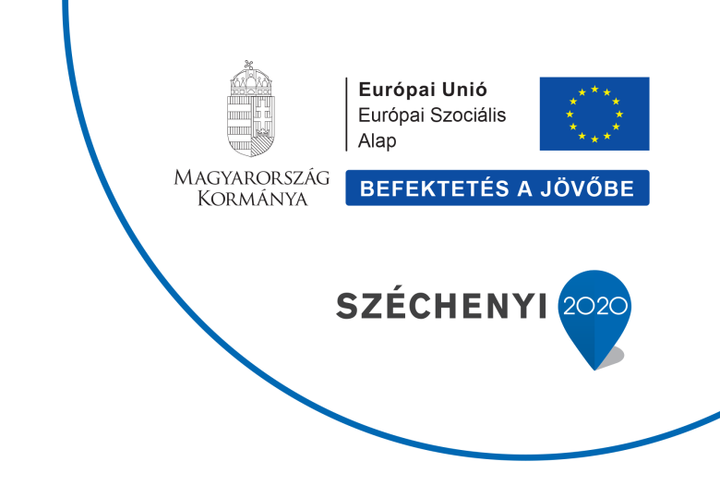

„Tisza-menti virágzás 2”
EFOP 1.5.3-16-2017-00001 projekt

Utalvány Szabályzata

Csongrád Városi Önkormányzat Képviselő – testülete az EFOP 1.5.3-16-2017-00001 kódszámú, Tisza – menti virágzás 2 projekt keretében a képzésbe bevont célcsoport számára az alábbi utalvány szabályzatot állapítja meg.

I. A szabályzat célja

E szabályzat célja a „Tisza-menti virágzás 2” projekt képzéseibe bevont célcsoport tagok motiválása a képzési programokba való bekapcsolódásra, együttműködésük ösztönzése, illetve a részvétel során előforduló tanulói lemorzsolódás csökkentése ajándékutalvány vagy egyéb természetbeni juttatás biztosításával.

II. A Szabályzat hatálya
A Szabályzat hatálya:
1. Humán közszolgáltatásban dolgozó személyek esetén:
- Csongrád Városi Önkormányzat,
- Csanytelek Község Önkormányzata,
- Felgyő Községi Önkormányzat,
- Tiszasas Községi Önkormányzat,
- Tömörkény Községi Önkormányzat
közigazgatási területén működő humán közszolgáltatásban dolgozó személyek, akik a „Tisza –menti virágzás 2” projektben felnőttképzési szerződéssel rendelkeznek és az általuk vállalt képzést sikeresen elvégezték

2.) Egyéb célcsoporttagok esetén:
- Csongrád Városi Önkormányzat,
- Csanytelek Község Önkormányzata,
- Felgyő Községi Önkormányzat,
- Tiszasas Községi Önkormányzat,
- Tömörkény Községi Önkormányzat
közigazgatási területén élő, állandó lakóhellyel, vagy tartózkodási hellyel rendelkező személyek, akik a „Tisza –menti virágzás 2” projektben felnőttképzési szerződéssel rendelkeznek és az általuk vállalt képzéseket sikeresen elvégezték

III. Jogosultsági feltételek

1. ) A Szabályzatban meghatározott mértékű étkezési utalványra vagy egyéb természetbeni juttatásra jogosultak azon személyek, akik a Tisza – menti virágzás 2, EFOP 1.5.3-16-2017-00001 kódszámú projektben felnőttképzési szerződés alapján kapcsolódtak be a felnőttképzésekbe és
- a képzések során hiányzásaik mértéke nem haladta meg a Felnőttképzési szerződésben meghatározott mértéket, valamint
- a képzési programot sikeresen elvégezték, amit Tanúsítvány felmutatásával igazolni tudnak

IV. Kizáró okok

1.) Az alábbi személyek nem részesülhetnek utalvány vagy egyéb természetbeni juttatás támogatásban:
- Az a képzésbe bevont személy, aki a Felnőttképzési Szerződésben foglaltakat nem teljesíti,
- Az a képzésben résztvevő személy, aki tanúsítványt a képzés végeztével nem szerez, vagy a tanúsítványa „Nem megfelelt” minősítést tartalmaz,
- Az a képzésbe egyéni fejlesztési terv alapján bevont személy, aki a 4 db képzést maradéktalanul nem teljesíti.

V. Az Utalvány összege

- A biztosított utalvány összege a képzési program fajtájától függően kerül megállapításra az alábbiak szerint:
- azon humán közszolgáltatásban dolgozók, akik az általuk vállalt 1 db képzést sikeresen elvégezték 20.000 Ft összegű utalványban részesülnek.
- azon hátrányos helyzetű személyek, akik rendelkeznek egyéni fejlesztési tervvel és folyamatos személyes mentorálás mellett kapcsolódtak be a képzési programba, és 4 db 30 órás képzésen vesznek részt 30.000 Ft értékű ajándék utalványban részesülnek.
- azon személyek, akik nem rendelkeznek egyéni fejlesztési tervvel és 1 db 30 órás képzés elvégzését vállalják 10.000 Ft értékű ajándék utalványban részesülnek.

VI. Egyéb természetbeni juttatás

1. ) A Csongrád Megyei Aranysziget Otthon Kisréti Otthona lakói a képzések elvégzését követően természetbeni juttatásban részesülnek a Tisza-menti virágzás 2 projekt keretein belül. Speciális helyzetűket tekintve a támogatást egyéb természetbeni juttatásként biztosítjuk számukra.
2. ) Természetbeni juttatásként az utalvány értékével azonos mértékben és értékben kikapcsolódást biztosító és élményt szerző, tartalmas programot szervezünk számukra a projekt keretein belül, a pályázati támogatás terhére.

VII. Eljárási szabályok

1.) Az Utalványokat és az egyéb természetbeni juttatást Csongrád Városi Önkormányzat az EFOP 1.5.3-16-2017-00001 kódszámú, Tisza menti virágzás 2 elnevezésű projekt költségvetésének terhére biztosítja

2. ) Az utalvány típusa: Edenred Ajándékutalvány kizárólag hideg – és melegétkezésre

3.) Az utalványokat a képzésben résztvevők az alábbi eljárásrend szerint kapják:
- az egyéni fejlesztési tervvel rendelkezők a 4 db képzés elvégzését követően, a negyedik képzés utolsó napján, a tanúsítvány átvételével egyidejűleg részesülnek az V. fejezet 1.) pontban meghatározott összegű utalványban.
- az egyéni fejlesztési tervvel nem rendelkezők a képzés elvégzését követően, a képzés utolsó napján, a tanúsítvány átvételével egyidejűleg részesülnek az V. fejezet 1.) pontban meghatározott összegű utalványban.
4.) Az ajándékutalványok átvételét a célcsoporttagok egy átvételi jegyzék aláírásával igazolják.
5.) Az egyéb természetbeni juttatásban a speciális célcsoport a képzések elvégzését követően a projektidőszak alatt részesül.

Záradék:

Ez a Szabályzat 2020. február 20. napjától alkalmazandó. E Szabályzatot a konzorciumvezető önkormányzat hivatalos képviselője saját kezű aláírásával hitelesítette.

C s o n g r á d, 2020. február 20.

……………………………………………………………….
Csongrád Városi Önkormányzat
Polgármestere

